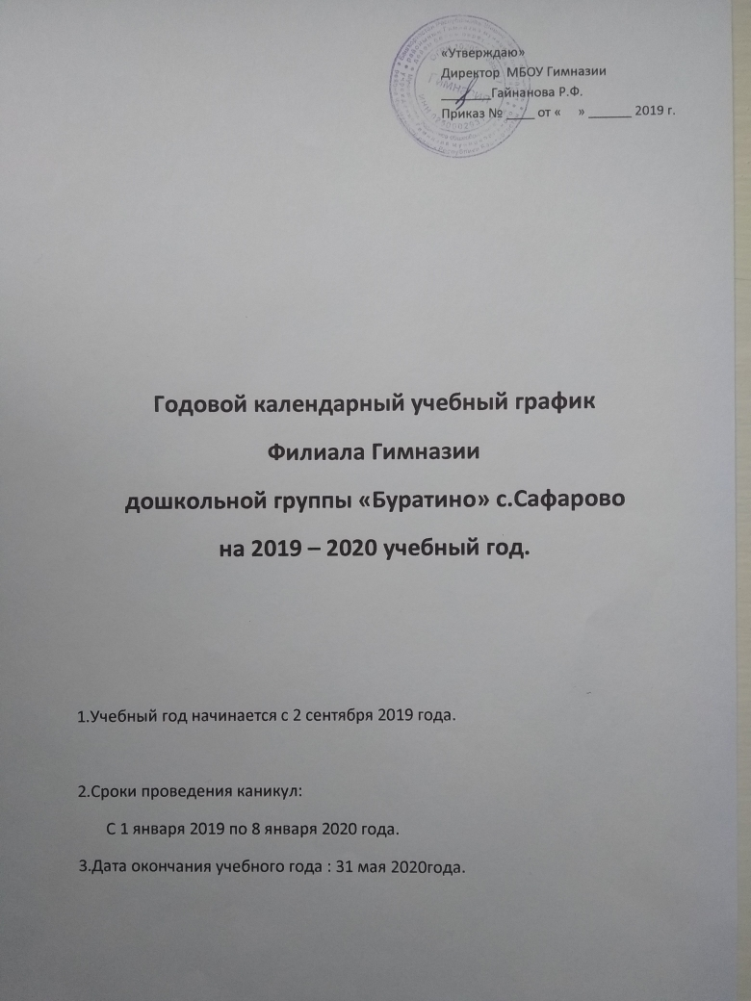

Содержание:

- Самообследование дошкольной группы «Буратино» за 2019- 2020учебный год..... 3стр.
- Цели и задачи ……………………………………………………………………………….. 6 стр.
- Организационно – методическая работа…………………………………………………… 9 стр.
  - Консультации ……………………………………………………………………………. 9 стр.
  - Смотр конкурс …………………………………………………………………………… 9 стр.
  - Проектная деятельность ………………………………………………………………… 9 стр.
  - Взаимодействие Д.Г с общественными организациями ……………………………... 9 стр.
  - Самообразование ……………………………………………………………………… 10 стр.
- Взаимодействие с семьями воспитанников ……………………………………………… 11 стр.
  - Информационно – педагогическое просвещение родителей ………………………... 11 стр.
  - Работа в социуме ……………………………………………………………………….. 11 стр.
- Медико – профилактическая работа ……………………………………………………… 13 стр.

I.
Наименование ДОУ | Филиал МБОУ Гимназии. ООШ с.Сафарово дошкольная группа «Буратино»
Адрес | 452151. Чишминский район. с. Сафарово.ул.Центральная 21
Адрес электронной почты | elishool@mail.ru
Учредитель | Управление образования Чишминского района
Ф.И.О. руководителя | Заведующий филиалом:Латыпова Лилия Вильевна.
Нормативно-правовая основа деятельности ДОУ | № 1027от 18 ноября 2011года, выданной Управлением по контролю и надзору в сфере образования Республики Башкортостандейств.до бессрочно;
Образовательные программы, реализуемые в ДОУ | Основная образовательная программа дошкольного образования дошкольной группы, Примерная общеобразовательная программа дошкольного образования «От рождения до школы» под редакцией Н.Е.Вераксы, М.А.Васильевой,Т.С.Комаровой. Издание 3-е, исправленное и дополненное. Издательство МОЗАИКА – СИНТЕЗ Москва, 2014 г.
Сведения о педагогических кадрах | Всего педагогов – 2.
воспитанников на 02.09.2019 | 20 воспитанника
Количество групп по возрастам | 1 группа
 |  | 1 дошкольная группа (3-7 лет)
Ресурсное обеспечение | Количество игровых помещений – 1  Количество спальных комнат – 1  Количество игровых участков – 1

Анализ конечных результатов прошедшего учебного года.
1.Анализ качества воспитательно – образовательной работы с детьми
В группе созданы необходимые условия для развития индивидуальных , творческих способностей детей, математических представлений, для ознакомления детей с физическими свойствами предметов и явлений, многообразием растительного и животного мира, явлениями общественной жизни страны и родного поселка.
Созданы условия для социально личностного развития дошкольника: адаптации, комфортного пребывания детей в учреждении, положительного отношения ребенка к себе и окружающему миру, коммуникативной и социальной компетентности детей, художественно-эстетического развития детей, театрализованной деятельности.
Создано предметно-развивающее пространство в группе, которое соответствует эстетическим, методическим и гигиеническим требованиям
Социально-коммуникативное развитие
Направлено на усвоение моральных и нравственных норм, принятых в обществе, общение и взаимодействие со сверстниками и взрослыми, привитие самостоятельности, целенаправленности, самоконтроля, развитие социального и эмоционального интеллекта, отзывчивости, сострадательности, навыки содружественной деятельности, формирование уважительного отношения и чувства принадлежности к своей семье, группе , коллективу и т. д.Формирование положительного отношения к труду и творчеству, заложение основ безопасного поведения в быту , социуме и в природе.
Анализ уровня познавательного развития
Направлен на развитие интересов детей, любознательности и познавательной мотивации; формирование познавательных действий, становление сознания; развитие воображения и творческой активности; формирование привычных представлений о себе, других людях, объектах окружающего мира, о свойствах и отношениях объектов внешнего мира(форме, цвете, размере, материале, звучании, ритме, темпе, части, целом, пространстве и времени и т. д.) о малой Родине и Отечестве, представление о социокультурных ценностях нашего народа, об отечественных традициях и праздниках, о планете Земля, как общем доме людей, об особенностях ее природы, многообразиях стран и народов мира.
Анализ уровня речевого развития
Направленно на владение речью, как средством общения и культуры; обогащение активного словаря, развитие речевого творчества, развитие звуковой и интонационной культуры речи, развитие связанной грамматически правильной диалоговой и монологовой речи, фонематического слуха, знакомство с книжной культурой, детской литературой, понимание на слух текстов и различение литературных жанров ; формирование звуковой аналитико-синтетической активности как предпосылки обучения грамоте.
Анализ уровня художественно- эстетического развития:
Предполагает развитие предпосылок ценностно-смыслового восприятия и понимания произведения искусства( словесного, музыкального, изобразительного)мира природы; становление эстетического отношения к окружающему миру, формирование элементарных представлений о видах искусства; восприятие музыки, художественной литературы, фольклора; стимулирование сопереживания персонажам художественных произведений; реализацию самостоятельной творческой деятельности воспитанников(изобразительной, конструктивно-модельной, музыкальной и пр.)
Анализ уровня физического развития
Направленно на приобретение опыта в следующих видах деятельности детей:
Двигательной , в том числе связанной с выполнением упражнений, направленных на развитие таких физических качеств как координация, гибкость ,формирование опорно-двигательной системы организма крупной и мелкой моторики обеих рук, координации, равновесия, а так же правильному выполнению основных физических упражнений (ходьба, бег, прыжки, повороты, наклоны и пр.), формирование начальных представлений о некоторых видах спорта, овладение основами подвижных игр с правилами, становление целенаправленности и саморегуляции, привитие ценностей здорового образа жизни, закладка правил и норм здорового питания, формирование полезных санитарно-гигиенических привычек и пр.
Адаптация и уровень нервно-психического развития детей раннего возраста.
Педагоги благодаря комплексному психолого-медико-педагогическому сопровождению в период адаптации прослеживают положительную динамику, дети легче адаптируются, а родители имеют возможность быть с ребенком в группе, на игровой площадке детского сада, для них устанавливается щадящий режим. К сожалению, прослеживается такая тенденция- родители не желающие в семье прививать своим детям и культурно-гигиенические навыки основы самообслуживания . всецело возлагают эти обязанности на воспитателей, что усложняет адаптационный период, в связи с этим необходимо активизировать подготовительную работу с родителями. Воспитатель ведет адаптационные анкеты для фиксирования прохождения ребенком адаптационного периода (соответствие норм и отклонений от возрастных показателей)
Вывод: таким образом, процесс адаптации детей раннего возраста к условиям ДОУ прошел в легкой и средней форме. Родителям, чьи дети хуже адаптировались, воспитатель предложила рекомендации по работе с детьми в домашней обстановке.
Всего в группе -20чел.

II

ЦЕЛЬ: Обеспечение эффективного взаимодействия всех участников образовательного процесса – педагогов, родителей, детей для разностороннего развития личности дошкольника, сохранения и укрепления его физического и эмоционального здоровья.
ЗАДАЧИ:
- Создать условия в ДГ в соответствии с ФГОС дошкольного образования, с планом мероприятий ДГ, с целью обеспечения равенства возможностей для каждого ребенка в получении качественного дошкольного образования.
- Охрана жизни и здоровья детей.
- Формирование двигательной активности детей и здорового образа жизни в рамках единого образовательного пространства в контексте ФГОС ДО.
- Реализация регионального компонента образования через использование образовательных возможностей социокультурного пространства в воспитании и образовании детей.

III

Организационно – методическая работа.
Цель:совершенствование работы учреждения в целом, педагогического коллектива, работы с родителями, выявление уровня реализации годовых и других доминирующих задач деятельности ДОУ; совершенствование и развитие с учетом ФГОС, получение положительных результатов работы посредствам педагогической деятельности.

4.1Консультации
№ | Содержание | Срок | Ответственный
1 | - Адаптация ребенка в условиях ДОУ. | сентябрь | Воспитатель,  Музыкальный руководитель.
 | - Инновационный подход к созданию развивающей среды в ДОУ. | ноябрь
 | - Агрессивные дети: причины поведения, приемы его коррекции. | январь
 | - Оптимальная двигательная активность- залог гармоничного развития. | март
 | - Здоровьесберегающие технологии на музыкальных занятиях | апрель
4.2. Смотр – конкурс
№ | Содержание | Срок | Ответственный
1 | Тема «Готовность ДОУ к новому учебному году»  Цель: организация развивающей образовательной среды и жизненного пространства для обеспечения разнообразной деятельности детей» | Август | Заведующий филиалом  Воспитатель.
2 | Тема «Зеленый огонек»  Цель: создание условий для изучения ПДД. | Декабрь | Воспитатель, Музыкальный руководитель
3 | Тема «Маленькая страна» (районный)  Цель: развитие детской одаренности. | Март – апрель | Воспитатель, Музыкальный руководитель
4 | Тема: «Подготовка ДОУ к летней оздоровительной работе» | Май | Музыкальный руководитель
  - Проектная деятельность
№ | Содержание | Срок | Ответственный
1 | Проект «Природа родных мест» | Октябрь-март | Воспитатель
2 | «Синичкин дом» | Декабрь - Февраль | Воспитатель

  - ВЗАИМОДЕЙСТВИЕ ДГ С ОБЩЕСТВЕННЫМИ ОРГАНИЗАЦИЯМИ

Цель:укрепление и совершенствование взаимосвязей с социумом, установление творческих контактов, повышающих эффективность деятельности ДОУ
№ | Содержание | Сроки | Ответственный
1 | Продолжать устанавливать творческие и деловые контакты с  - Администрация сельского поселения с. Сафарово.  - библиотекой  - ООШ с.Сафарово | в течение года | Заведующий филиалом, Воспитатель,  Муз.руководитель

4.5.Самообразование
№ | Содержание | Форма представления | Ответственный
1 | «Использование здоровьесберегающих технологий в работе с детьми дошкольного возраста.» | Наблюдение режимных моментов | Воспитатель
Цель: продолжать повышать профессиональную квалификацию по вопросу современных здоровьесберегающих технологий.

IV
Взаимодействие с семьями воспитанников
5.1.Информационно-педагогическое просвещение родителей.
Цель: оказание родителям помощи в повышении эффективности воспитания, развития дошкольников.
№ | Содержание | Срок | Ответственный
1 | Информационно-справочные стенды
 | Рекламный буклет «ФГОС: стратегия развития ДОУ» | Октябрь | Воспитатель
 | Стенды для родителей «Наш веселый паровозик» | Сентябрь | Воспитатель
2 | Экскурсия по дошкольной группе | Сентябрь | Заведующий филиалом
3 | Проведение праздников, досугов, проектной деятельности | В течение года | Воспитатель
5 | Педагогическое просвещение
 | Для родителей вновь поступивших детей | Сентябрь
 | Экскурсия по детскому саду |  | Заведующий филиалом
 | Готовность ребенка к поступлению в детский сад |  | Воспитатель
 | Для родителей детей подготовительной группы | Март
 | Консультация для родителей «Готовы ли Вы и Ваш ребенок к школе?» |  | Воспитатель
 | Наглядная пропаганда | Ежемесячно | Заведующий, Воспитатель
 | Информационные стенды
 | Анкетирование | Май
 | Оценка эффективности работы ДОУ |  | воспитатель

5.2.Работа в социуме
№ | Содержание | Срок | Ответственный
1 | Взаимодействие со школой  Цель: установление делового сотрудничества между педагогами ДОУ и школы, подготовка детей к благополучной адаптации к школьному обучению
 | Обсуждение и утверждение совместного плана работы школы и ДОУ. | сентябрь | Заведующий
 | «Круглый стол»: обсуждение разделов программы начальной школы и детского сада | Октябрь | Завуч школы, воспитатель
 | Наблюдение уроков в 1 классе воспитателем дошкольной группы | Ноябрь | Воспитатель, учитель
 | Наблюдение учителями начального звена занятий по обучению грамоте, ФЭМП в подготовительной к школе группе | Ноябрь | Учитель
 | Посещение родительского собрания учителями начальных классов с целью ознакомления с детьми и родителями подготовительной к школе группы | Январь | Учитель
 | Подготовка рекомендаций (памяток) для родителей «Готов ли Ваш ребенок к поступлению в школу» | Май | Воспитатель, учитель
 | Работа школы будущего первоклассника | В течение года | Учитель
 | Экскурсия в школу | В течение года | Учитель
2 | ФАП
 | Совместное планирование оздоровительно-профилактических мероприятий | Сентябрь | Фельдшер ФАП
 | Медицинское обследование состояния здоровья и физического развития детей. | В течение года | Врачи д\п
3 | СДК
 | Участие в беседах, викторинах, КВН | В течение года | Воспитатель
 | Посещение выставок, праздников
 | Экскурсии | В течение года | Музыкальный руководитель, воспитатель
 | Посещение концертов, музыкальных сказок
4 | ОГИБДД
 | Встречи с инспектором ОГИБДД | В течение года | Заведующий,  воспитатели
 | Участие в конкурсах

V
Медико – профилактическая работа
№ | Содержание | Срок | Ответственный
1 | Диспансеризация детей | Март-апрель | Фельдшер ФАПа,  Воспитатель,  Заведующий филиалом.
2 | Проведение иммунизации детей и сотрудников против гриппа | По плану  ФАПа
3 | Антропометрия детей и расстановка мебели | 2 раза в год
4 | Санитарно-гигиеническое обучение воспитателей, поваров, вновь поступивших на работу | По графику
5 | Прохождение профилактического осмотра сотрудниками дошкольной группы | По графику
6 | Выполнение плана оздоровительно-профилактической работы в ДОУ | постоянно
7 | Проведение анализа оздоровительной работы в ДОУ | 1 раз в квартал

